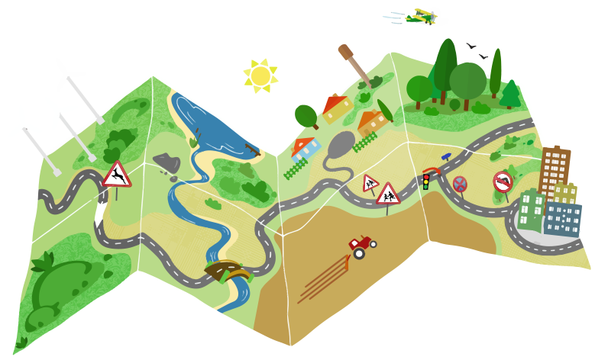

ФЕДЕРАЛЬНЫЙ КАТАЛОГ

ИНТЕРАКТИВНЫХ ОБРАЗОВАТЕЛЬНЫХ ПРОГРАММ

Детям Родителям Педагогам Воспитателям Паспорт дорожной безопасности

